|  |  |  |  |  |
| --- | --- | --- | --- | --- |
| 哈 尔 滨 理 工 大 学 | | | | |
| **专　业　实　验　报　告** | | | | |
| 课程名称 | Matlab计算与绘图 | | | 总 评 成 绩 |
| 实验题目 | 实验2 分支、循环结构算法及M文件编程 | | |  |
| 实 验 者 |  | 班级、学号 |  |  |
| 时 间 | 2023/4/20 | 地 点 | 西区1-804 |  |

1. **实验目的**

掌握MATLAB系统实现分支、循环结构算法及M文件编程。

1. **试验设备及应用软件**

软件需求：windows2000或REDHAT9.0以上操作系统、Matlab软件、Microsoft Word 2000或2003。

硬件需求：建议Pentium IV CPU处理器、128MB以上内存、10GB以上硬盘空间的计算机、激光打印机

1. **实验内容**

要求：写m文件，包含实现如下功能程序，检验程序实际运行结果，并及时上传到实验作业系统中。

1. **用自己的学号构造一个2X5的矩阵A。提取A矩阵中大于0的数组成一个新的向量。**
2. **欧姆定律R=U/I ，其中 R,U,I分别是电阻(欧姆)、电压(伏特)、电流(安培)。验证实验：根据电阻两端每次施加的电压，测量电阻中流过的电流，记录8组电压、电流的数据，然后计算平均电阻值。 (电压和电流数据自己模拟，并用plot函数画图)**
3. **计算1 + 1/3 + 1/5+… + 1/99。**
4. **编写程序完成，输入一个数n，生成n阶的Hilbert矩阵（请自主查询Hilbert矩阵的定义）。**

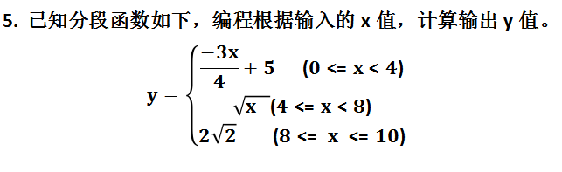

**四、实验结论**

以上的实验内容涉及到了输入和输出语句、逻辑运算以及if，for，while等条件和循环语句的使用。MATLAB的使用常常要用这些语句来控制函数调用以实现各种各样的算法，因此我们必须要流利地使用它们。

指导教师：孙百瑜

2024 年 4月 20 日